彰化縣立員林國民中學公開授課教學省思紀錄
(授課者填寫)
授課教師：___張文政__ 授課班級：___806___ 授課科目： 國文
授課單元： 樂府詩選 教材來源：課本+自編教材 授課日期：_112年_3_月_6_日第2節

公開授課同儕學習活動照片 (觀課者協助拍攝)
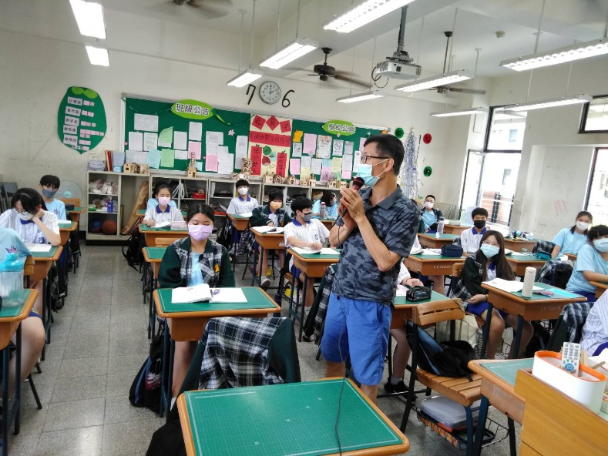 | 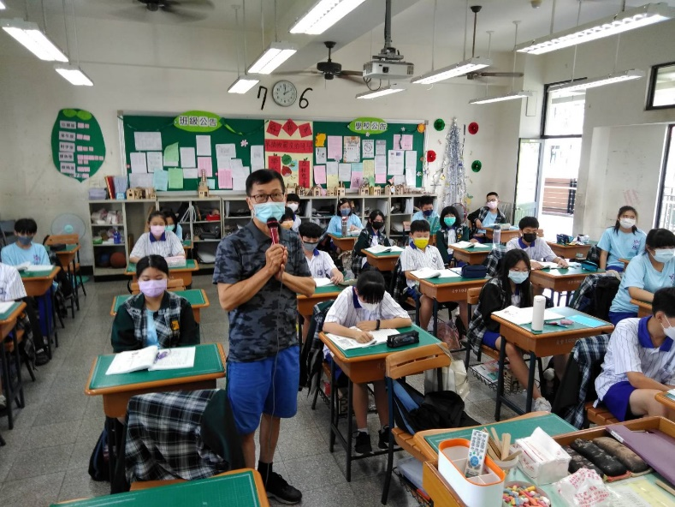
說明：心得分享 | 說明：寫作練習
教學省思紀錄
- 利用多媒體資源讓學生體會樂府詩之美。
- 帶領學生認識各種歷史上描繪史事的韻文名篇。
- 利用班級搶答遊戲介紹歷史文學及描繪手法。
- 讓學生上台分享心得及創作練習，加強學生印象。

